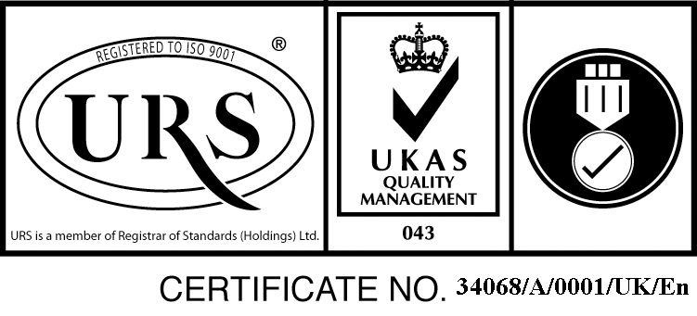
Str. B-dul 1 Decembrie 1918, nr.20, cod.545200, Ludus , Judet Mures, Tel./Fax. :0265-411889
spludus@gmail.com ; www.spital-ludus.ro
Nr. /

Operator de date cu caracter personal inregistrat la ANSPDCP nr.13540

TEMATICA ŞI BIBLIOGRAFIA

- Ordinul 1101/2016, privind aprobarea Normelor de supraveghere , prevenire si limitare a infectiilor asociate asistentei medicale in unitatile sanitare.

- Ordinul nr.1226/2012 privind gestionarea deseurilor rezultatea din activitatea medicala.
.
- Legea nr. 349/2002 din 06/06/2002 Versiune actualizata cu Legea nr.15/2016 pentru prevenirea şi combaterea efectelor consumului produselor din tutun – Art.3 .

- Memomed – coordinator prof.dr.Dumitru Dobrescu – Editia 2012

- Reguli de buna practica farmaceutica – Colegiul Farmacistilor

- Farmacopeea Romana –Editia X 1993

- Terapia antimicrobiana –Ghid Anghelescu – Editia III 2012

- . Fisa postului – Atributiile asistentului de farmacie

Presedintele comisiei de concurs
As.Opris Erika

